「工作計畫書」與「工作成果報告書」撰寫注意事項
103.6.27修
- 單一「績效指標」底下列有數項「具體工作事項」時，每一具體工作事項請單獨以一列撰寫其對應之辦理時程、經費來源、預期成效【可利用新增儲存格功能增加】。工作計畫書請依據本校中程校務發展計畫書各單位臚列內容及工作職掌進行規劃；預期成效請儘可能以量化績效方式呈現。
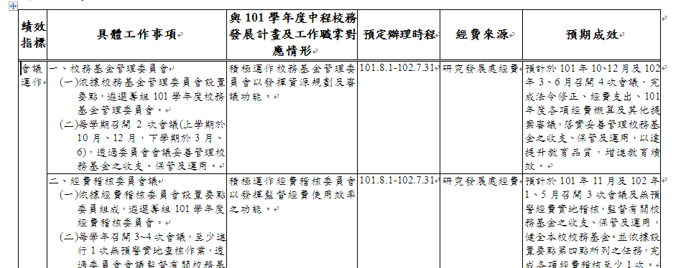

同一指標不同事項分別列

- 教師研究、輔導等成果撰寫內容，請勿以按日期、按教師姓名等方式逐一條列，應就相同性質歸類整理後，分類分項以量化資料(如件數、金額總數)方式呈現。
- 績效指標文字請勿過多，請參考「校務發展績效指標」項目，並以重點文字呈現。
- 報告書撰寫文字內容如有「日期」時，請以「103年5月3日」書寫方式呈現，避免以103/5/3方式呈現。(工作計畫書之「預定辦理時程」欄位為單獨列出日期，請以102.8.6方式填寫)
- 撰寫文字內容如須表達「學期」時，請以「102學年度第2學期」書寫方式呈現，不要以102-2方式呈現。
- 每段敘述文字最後請依標點符號標示方法加上句號。
- 屬於數量之計數，請以阿拉伯數字方式呈現(如：3位、6篇、8場次…)。
- 工作成果報告書呈現之102學年度第2學期資料起訖時間，請依本校行事曆之區間(103年2月1日起至103年7月31日止)填寫，請勿將其他時間資料納入。
- 因工作成果報告係以102學年度第2學期為資料呈現時間，文字內容避免再出現「於102學年度第1學期辦理……」或「本院/本系………等重複文字。
- 工作成果報告書之「績效指標」、「具體工作事項」及「預期成效」等欄位，請參照之前工作計畫書填寫內容臚列；「工作成果」請對應預期成效填寫。(以101學年度為例說明)
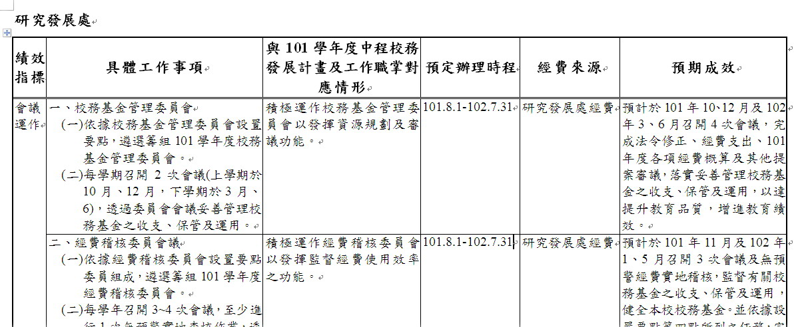

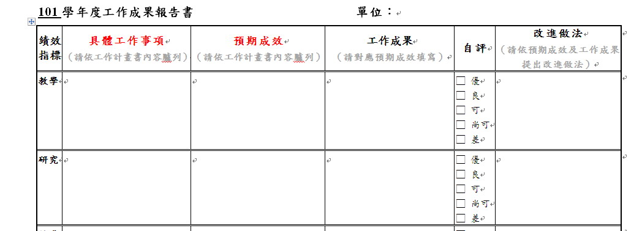

- 工作成果報告書格式及欄位寬度，請勿任意拉動、調整。若單一績效指標下有多項具體工作事項，每一具體工作事項請單獨列出【可利用新增儲存格功能增加】，並單獨自評執行成果。
- 撰寫內容請盡量簡單扼要說明，切勿過度冗長，分點陳述時(以不超過3層為原則)，請依照底下樣式編碼：
一、XXXXX
(一)XXXXX
1.
- 撰寫參考：
(一)統一常用字：
Office Hour、提升、公布、部分、身分、企畫書(名詞)、計畫書(名詞)、會議紀錄(名詞)、企劃(動詞)、計劃(動詞)、記錄(動詞)
(二)橫式公文數字書寫方式：
60004嘉義市東區學府路300號、一式2份、附件1、95年4月18日、94學年度、第1階段、第1類、第1次、3個、依兒童福利法第44條規定；五十餘人、八分之ㄧ、修正嘉義大學組織規程第六條條文。
(三)金額或數量：
公文、報告、報表使用阿拉伯數字，例如：6億3,944萬2,789元、10,325人；合約書與收據金額使用大寫中文數字。

